Lamiae sebbarh(47)

**TP4 : Réalisation des transformations ETLpour l’alimentation des dimensions**

La première étape est de créer deux package SSIS

Ensuite créer un gestionnaire de connexions OLE DB qui utilise l'authentification Windows pour se connecter à l'instance locale d’AdventureWorks2012 et de LightAdventureWorksDW

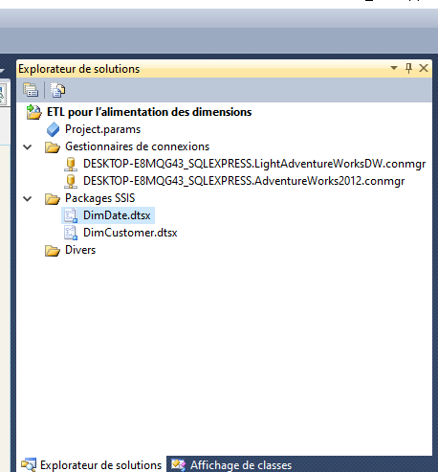

* Pour Custmer :

Voici le résultat obtenu :

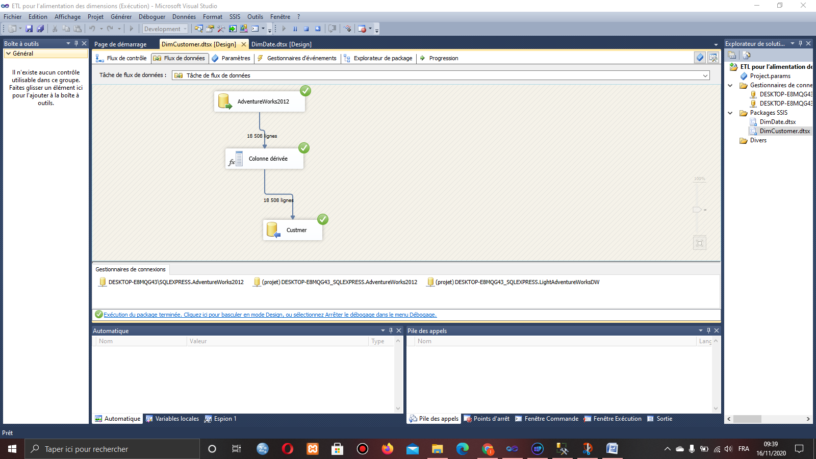

Au niveau d’ AdventureWorks2012 :

En premier lieu on gère la requête et on vérifie la liaison entre les tables

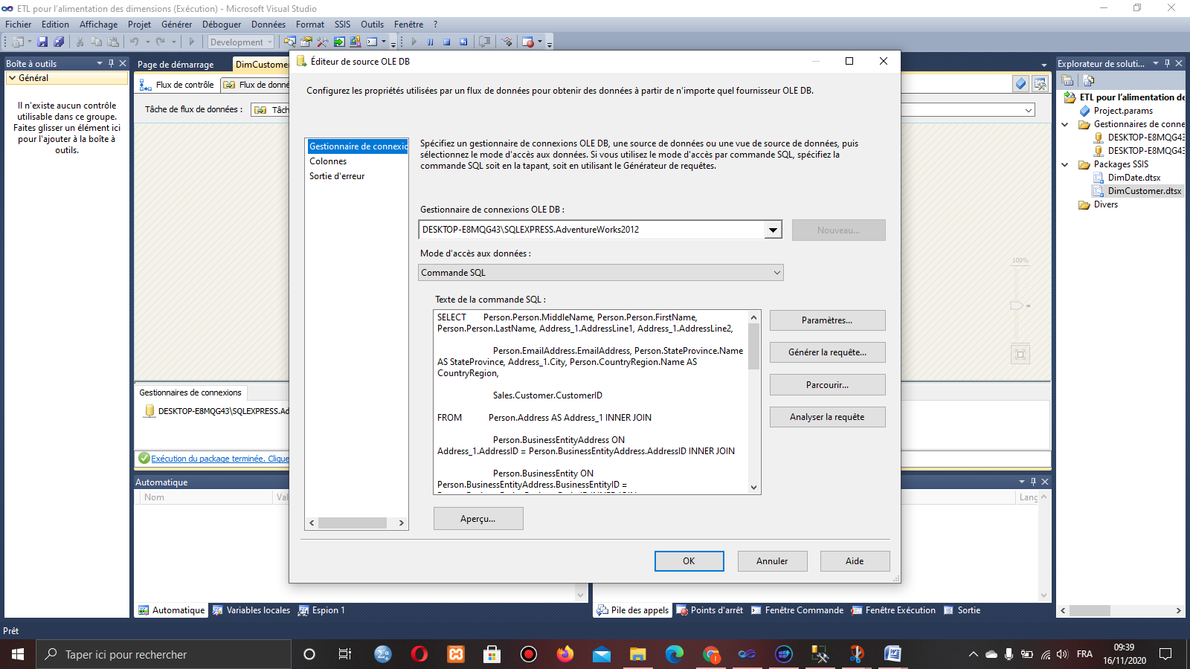

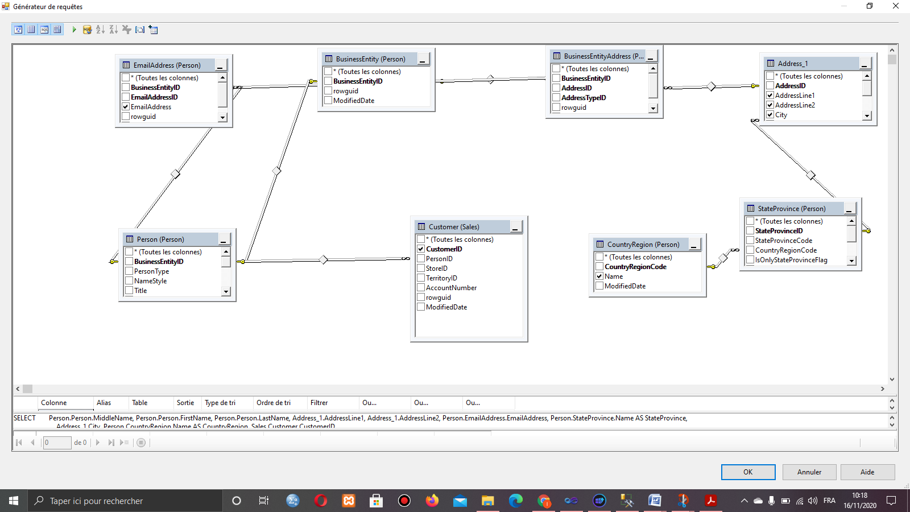

Au niveau de Colonne dérivée :

On a construit les champs fullname et address partir des champs qui leurs correspondent et a l’aide de l’operateur + pour l’addition de deux expression

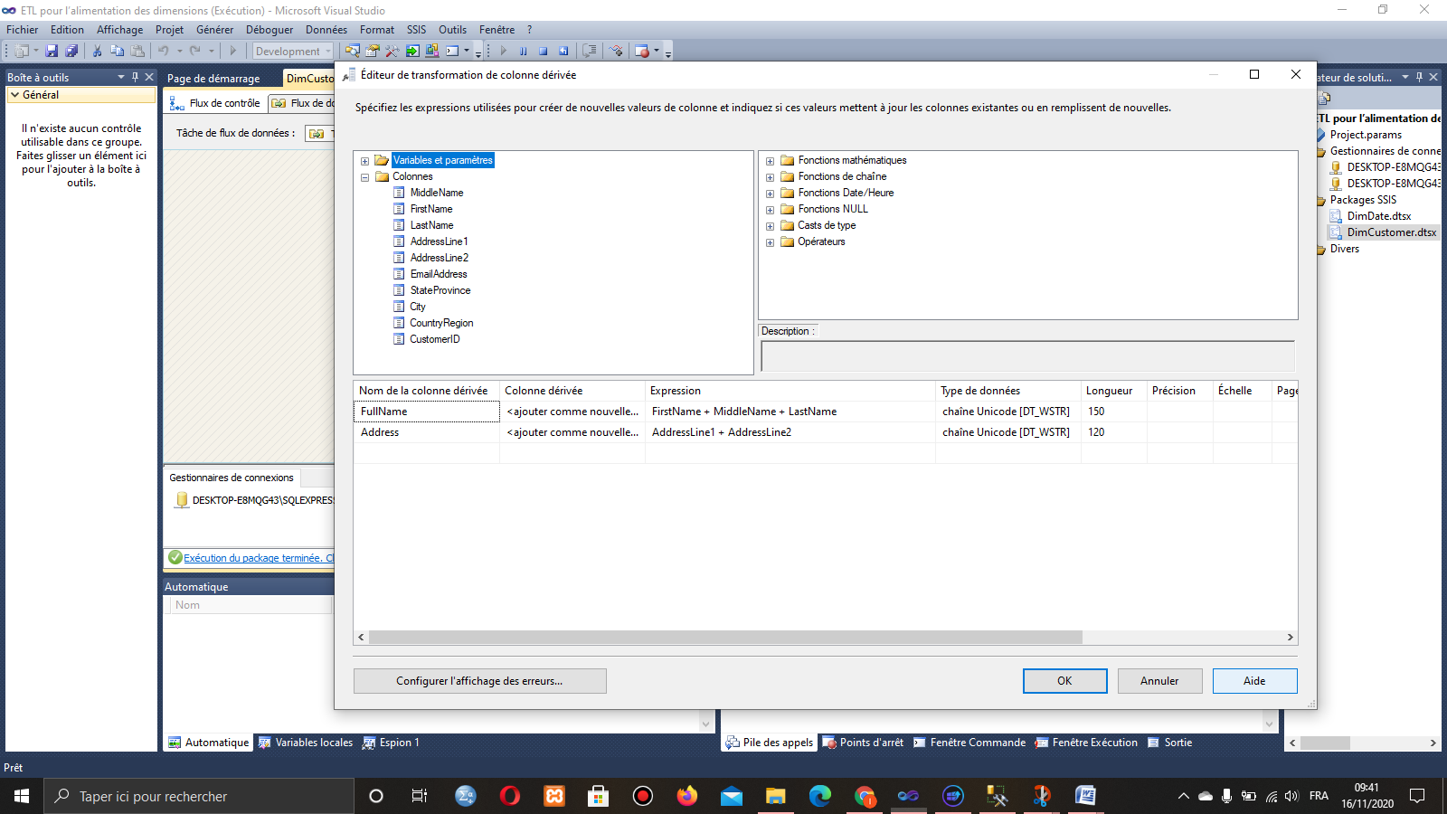

Au niveau de Custumer

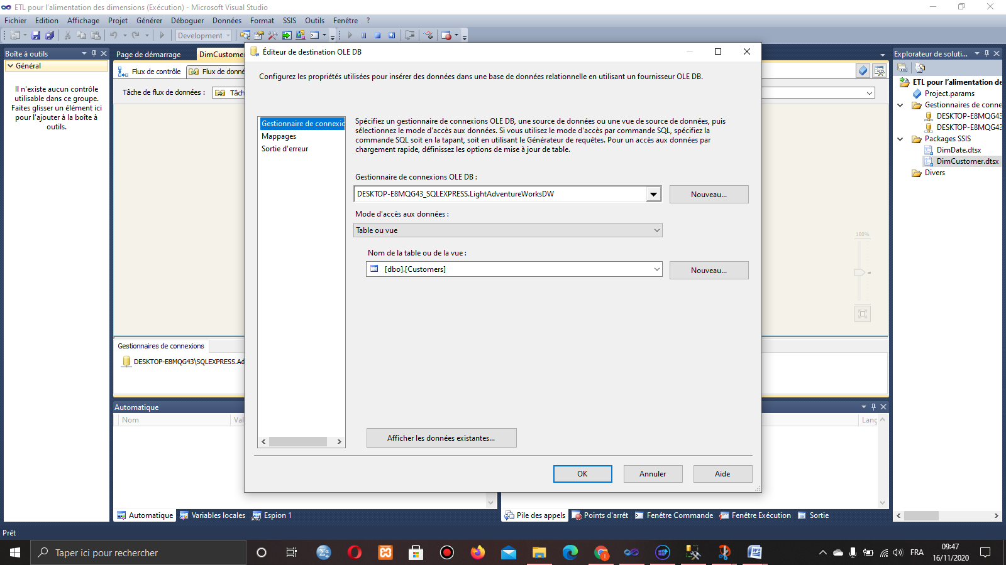

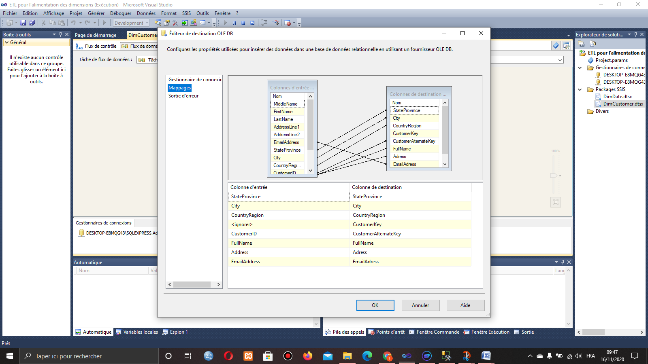

* Pour Date :

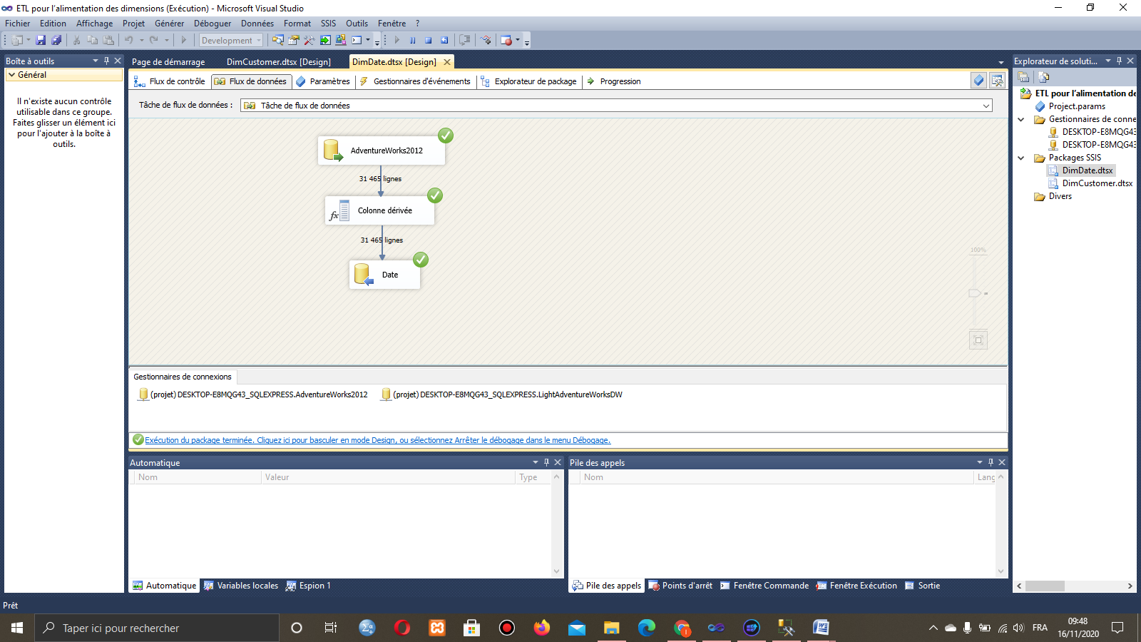

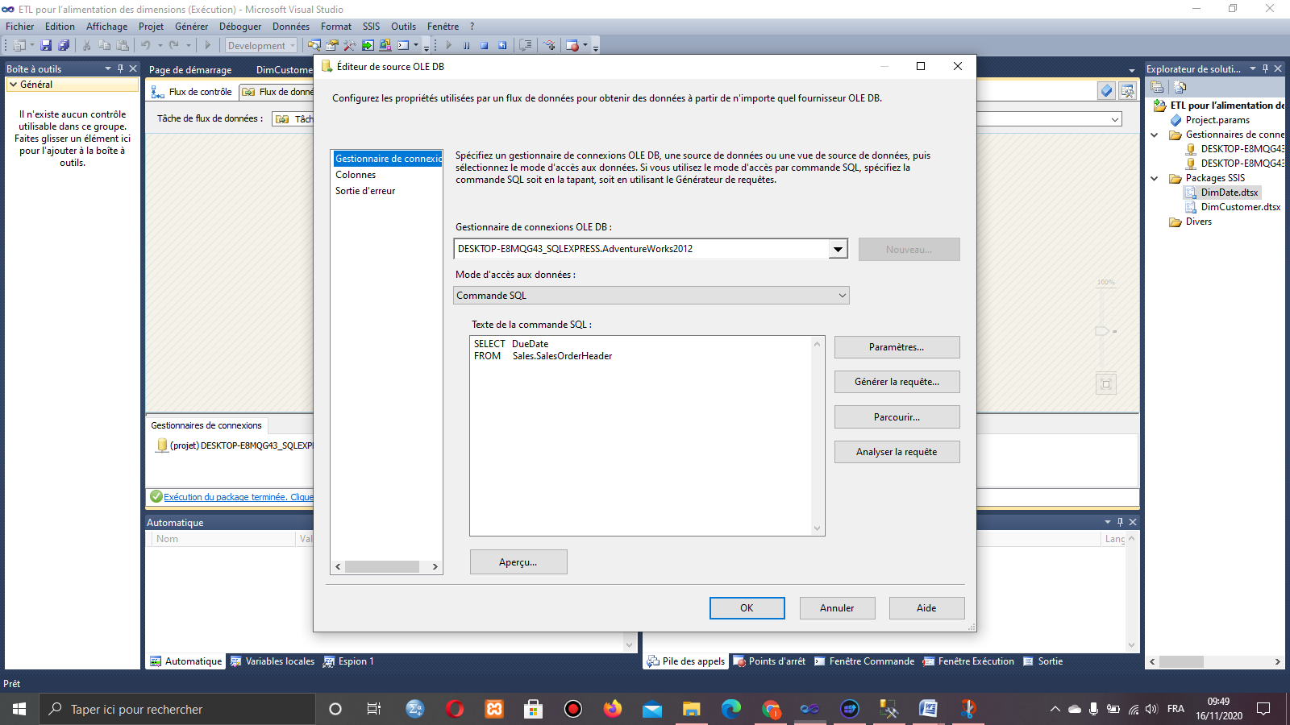

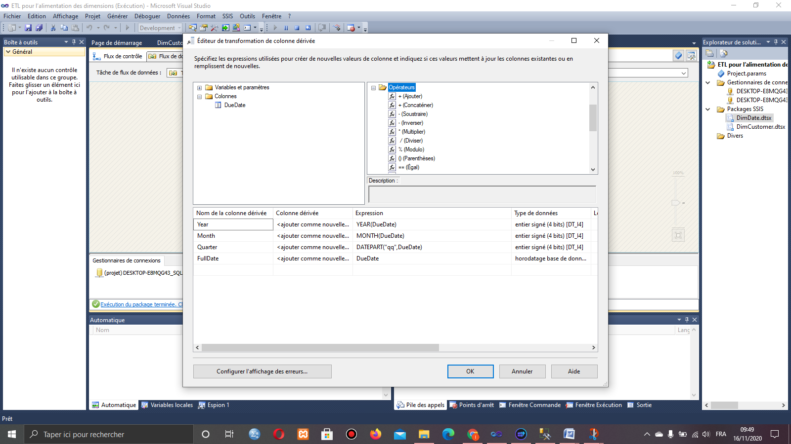

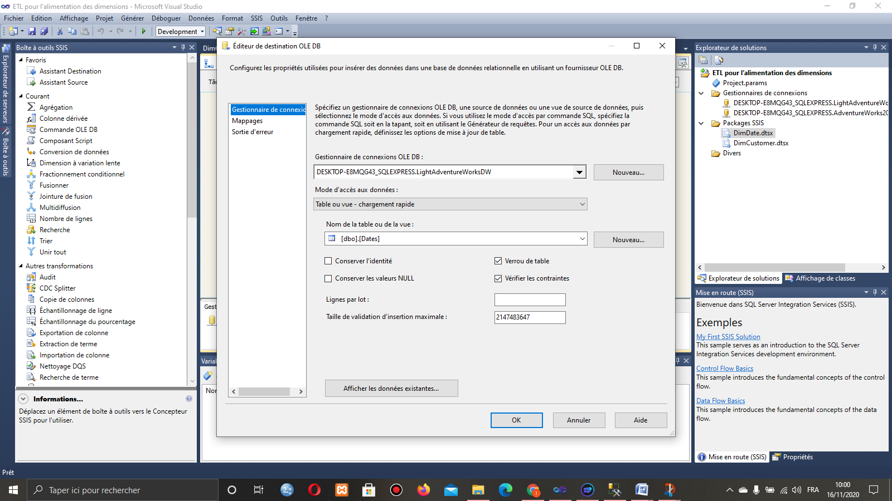

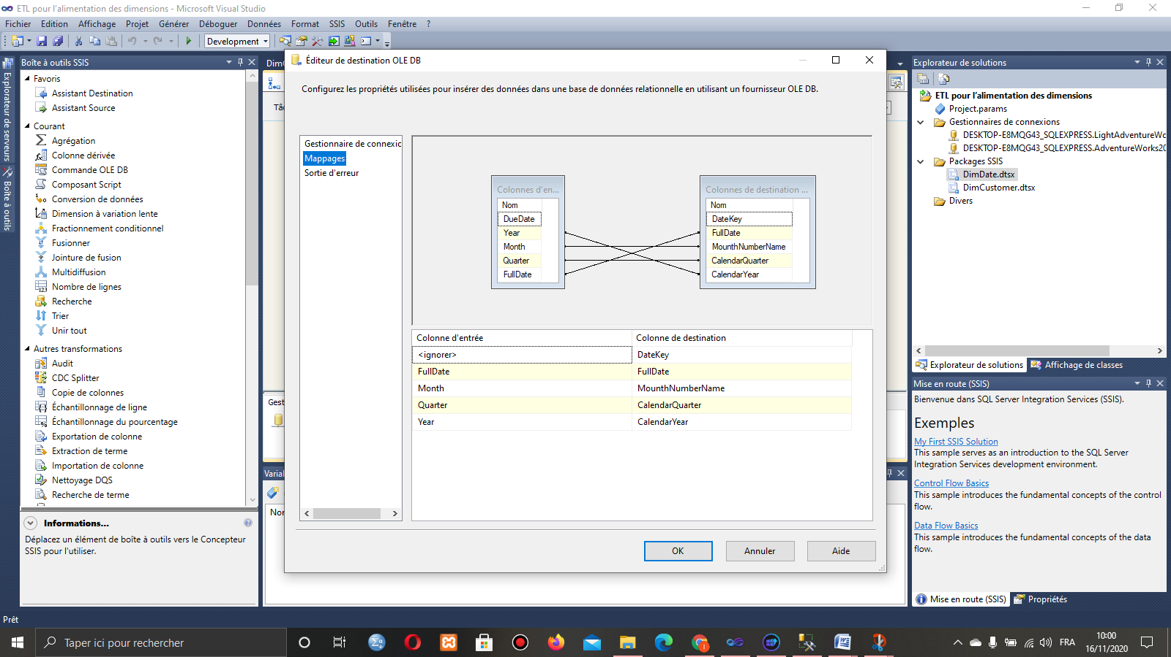

La derniere question pour supprimer les valeurs doublant avec la méthode Trier :

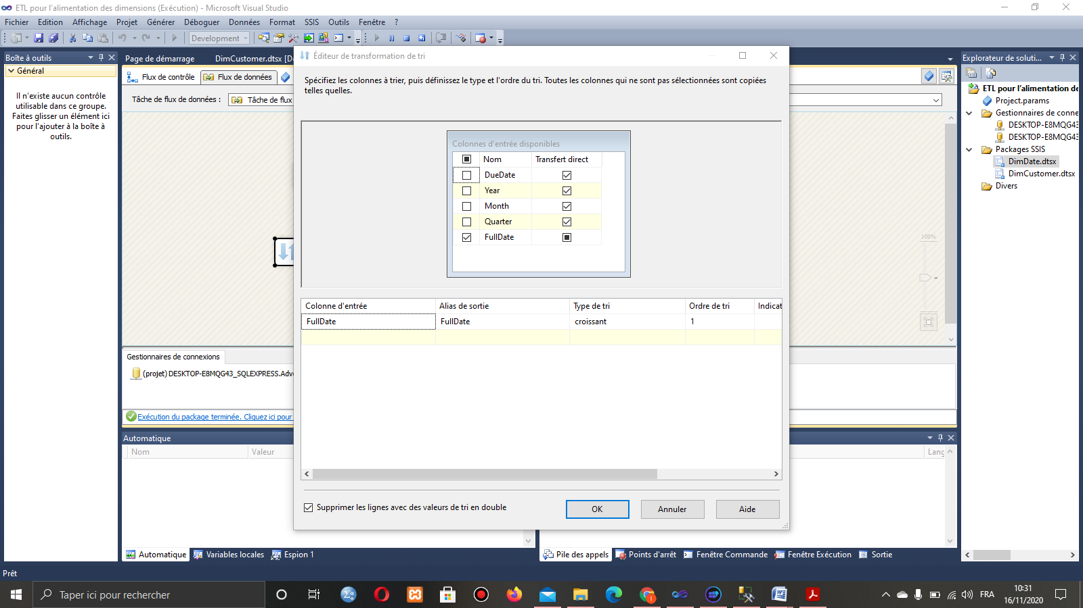

Comme résultat final :

